立冬普法不停歇，法治观念入民心

虎林市司法局东诚司法所联合镇党委、综治办，来到庆丰农场集市，将诚信普法宣传融入到了这一传统节日气氛中，为人民群众奉献一道法律知识“大餐”。

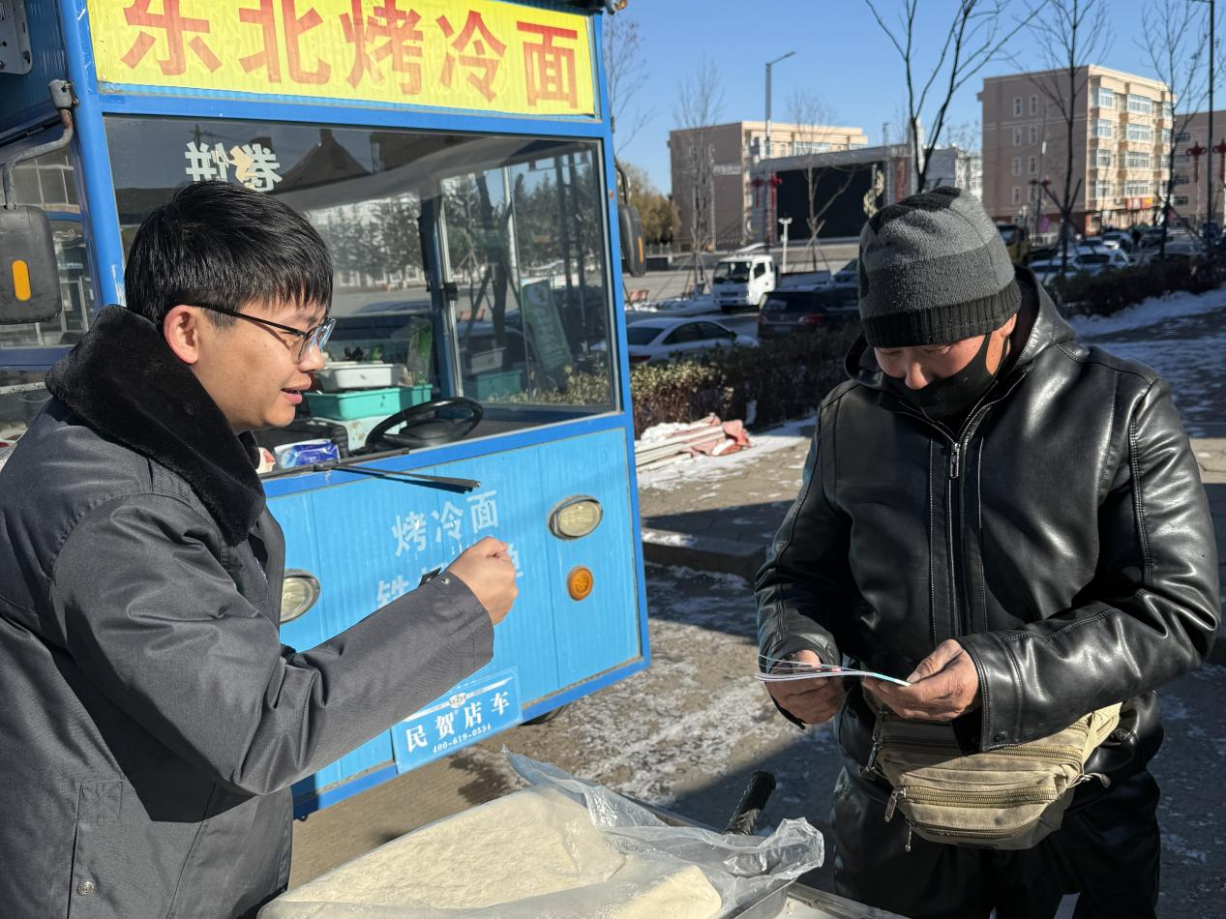

民间借贷作为一种灵活便捷的资金融通方式，在群众的生活中扮演着越来越重要的角色。但由于借贷双方缺乏专业的法律知识，极易导致出现纠纷时，因缺乏关键证据无法维护自身权益。司法所在宣传中，向市民讲解了合理约定借款利率和还款期限，同时要及时催收借款本息，避免诉讼时效过期等注意事项，并叮嘱大家要依法维权，诚信借贷。



本次普法宣传共发放民间借贷宣传单90份，法律知识一点通70册，解答群众咨询12人次，受到了广大群众的一致好评，大家表示在遇到需要借贷时，一定要擦亮眼睛，不参与打着民间借贷的幌子从事违法违规的行为，运用法律武器维护自身权益。下一步，虎林市司法局东诚司法所将继续与各部门配合，共同为群众提供丰富的服务，助力法治社会建设。